Leçon 72
calculer le volume d'un pavé droit (2)

1)Une boîte a la forme d'un pavé droit de longueur 1,6 dm, de largeur 8,5cm et de hauteur 137 mm. Calcule son volume:
a) 16 x 8,5 x 13,7 = 1863,2 cm³
b) 1,6 x 0,85 x 1,37 = 1,8632 dm³
c) 160 x 85 x 137 = 1863200 mm³

2) le solide ci-dessous est constitué d'un assemblage de deux pavés droits. Calcule le volume de ce solide.

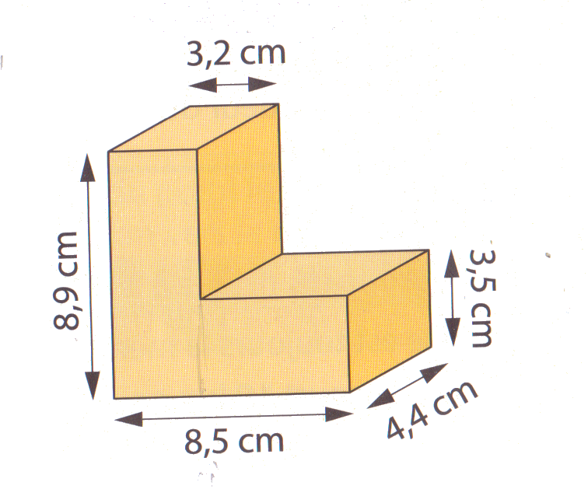
1ère méthode :
(8,9 x 3,2 x4,4) + ((8,5-3,2) x 4,4 x 3,5) = 125,312 + 81,62 = 206,932 cm³

2ème méthode :
(8,5 x 4,4 x 3,5) + ((8,9-3,5) x 3,2 x 4,4) =130,9 +76,032=206,932 cm³

